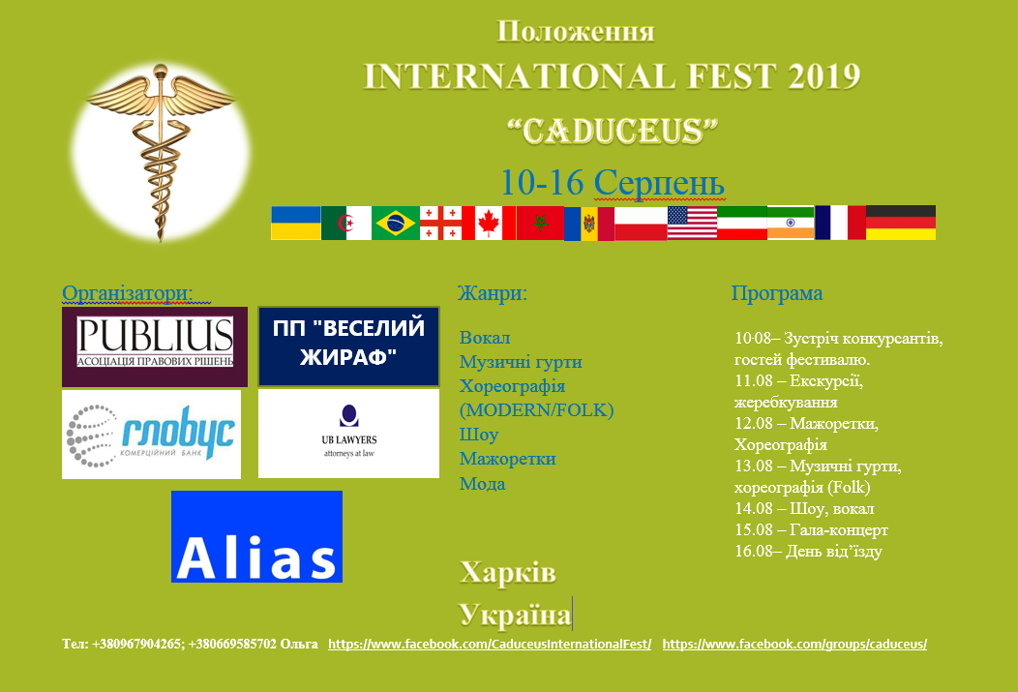

Положення

Міжнародний фестиваль “Caduceus”

10 - 16 Серпня

І. Загальні положення

1.1. Метою International Fest "Caduceus"є активне сприяння розвитку та зміцненню дружби та тісного співробітніцтва народів світу.

1.2.Засновники та організатори фестивалю є:

**ПП "ВЕСЕЛИЙ ЖИРАФ"**

   

ІІ.Завдання фестивалю

2.1.Основними завданнями фестивалю є:

• популяризація та впровадження новітніх форм музичного естрадного мистецтва;

• ознайомлення з різними культурними традиціями народів світу;

• естетичний та духовний розвиток молодого покоління;

• розвиток і зміцнення дружби та миру між державами засобами творчого спілкування;

• зміцнення культурних звязків українців зарубіжжя зі своєю малою батьківщиною;

• розширення культурних, інформаційних та ділових звязків між державами;

• залучення меценатів та спонсорів до підтримки творчої молоді;

• обмін досвідом творчої діяльності композиторів, продюсерів, поетів та молодих виконавців України з митцями інших держав світу.

ІІІ. Порядок проведення фестивалю

3.1 Фестиваль проводиться з 10 по 16 Серпня

3.2.Підготовчу роботу з організації та проведення фестивалю здійснює організаційний комітет фестивалю, та дирекція фестивалю.

3.3.До участі у фестивалі запрошуються учасники з усього світу.

3.4.В рамках фестивалю проводиться:

• міжнародний конкурс молодих виконавців;

• майстер-клас професійних вокалістів, танцюристів та представників інших направлень у мистецтві;

• концерт професійних та аматорських колективів;

• вечори знайомств для учасників та гостей фестивалю;

• розважальний шоу-конкурс „Міс” та „Міні-міс „Caduceus”;

• екскурсії визначними місцями м. Харкова;

ІV Умови проведення конкурсної програми

4.1.Оцінку виступів учасників конкурсу здійснює журі, до складу якого входять провідні спеціалісти.

4.2. В рамках встановлених номінацій, конкурсні номери поділяються на категорії. Оцінка за конкурсний виступ виставляється за 5-ти бальною шкалою, відповідно до критеріїв оцінювання номерів фестивалю:

Вокал: володіння голосом, акторська майстерність, репертуар виконавця (виконавців), якість фонограми, естетика сценічного одягу;

Хореографія: артистизм і емоційність виконання, техніка виконання, компонування хореографічних елементів, музичність виконання, гармонійність образу, відповідність репертуару віковій групі;

Музичні гурти: професійний рівень виконання, аранжування, вміння працювати з публікою;

Шоу: Артистизм і емоційний вплив на аудиторію, сценічний імідж, оригінальність, видовищність, яскравість, креативність, неординарність;

Мажоретки: виконавська майстерність, техніка виконання рухів, музичність, композиційна побудова номеру, володіння допоміжним реквізитом;

Мода: дизайн костюма (задум, естетика), цілісність композиції, єдиний задум, оригінальність режисерського рішення, витриманість в стилі (костюм, зачіска, хореографія, музичний супровід), музичне оформлення,

збереження традицій, оригінальність авторського рішення, цілісність колекції, якість і майстерність, складність, виконання, художнє рішення, модні тенденції, ідеї костюма, витонченість рішення.

4.3. Журі визначає переможців за кількістю набраних балів. Рішення журі є остаточним і перегляду не підлягає. Вимоги до конкурсантів

4.4. Усі учасники (різних вікових категорій) виконують 3 номери, хронометраж - не більше 5 хв.кожний.

4.3. Музичний супровід мати із собою на CD та USB-флеш-накопичувачах.

4.4. Вокалісти виконують твори на живо під інструментальні фонограми (-1). Під час конкурсної програми вокалістам забороняється використовувати фонограми (-1) з продубльованим вокальним унісоном, а кількість допоміжних вокальних партій в акордному викладенні не повинна перевищувати два голоси (3 голоси з основним).

4.5.Порядок виступів у конкурсі встановлюється жеребкуванням.

4.6. Організатори фестивалю не несуть відповідальності щодо дотримання учасниками конкурсної програми авторських прав на заявлені у конкурс твори.

4.7. Дирекція фестивалю залишає за собою право на використання наданих учасниками фото та відеоматеріалів для популяризації фестивалю, використання для презентацій, теле та радіопрограм, оформлення друкованої продукції та ін. Умови участі в конкурсі

4.8.Усі, хто бажає взяти участь у конкурсі, повинні надіслати на адресу фестивалю наступні документи:

• анкету-заяву (Додаток 1);

• кольорову фотографію;

• копію свідоцтва про народження або паспорта;

• CD з фонограмами двох-трьох пісень (+ 1).

4.9.Попередній відбір конкурсантів проводиться художньою радою шляхом прослуховування надісланих CD із записом пісень (+1).

4.10.Конкурсні виступи проводяться у чотирьох вікових групах:

• Група А – 10-12 років (25 учасників);

• Група Б – 13-15 років (25 учасників);

• Група С – 16-19 років (25 учасників);

• Група D – 20-25 років (25 учасників).

•Група Е – 25 і старші (25 учасників)

4.11.Надіслані фонограми та документи не рецензуються і назад не відсилаються.

4.12.Заяви на участь у конкурсі приймаються:

• для учасників з України: до 25 червня.

• для закордонних учасників: до 20 червня.

4.13.Конкурсанти з зарубіжжя повинні подбати про переклад на українську або російську мову надісланих документів.

4.14. За участь у конкурсі учасники роблять внесок у розмірі 350 грн.

4.15. По прибутті на фестиваль усі учасники повинні мати при собі свідоцтво про народження або паспорт, фонограми пісень (-1) та (+1) для вокалістів.

4.16. Витрати, пов'язані з харчуванням, проживанням, приїздом та від'їздом учасників і супроводжуючих осіб — за рахунок відряджаючої сторони.

4.17. Оргкомітет покладає на себе організацію фестивалю.

4.18. Оргкомітет допопмагає учасникам та гостям фестивалю у вирішенні питання з проживанням та харчуванням.

5.1.Шоу-конкурс „Міс” та „Міні-Міс „Caduceus” проводиться як розважальний захід для учасників фестивалю, в якому можуть взяти участь фіналісти усіх вікових категорій конкурсної програми.

5.2.Усі дівчата, що мають бажання взяти участь у цьому конкурсі, повинні зробити попередню заявку на участь у штабі фестивалю.

5.3.Перелік конкурсів:

• Дефіле у національному костюмі;

• „Візитна картка”;

• „Реклама мого міста”;

• Танець;

• „Я – неперевершена особистість”.

5.4. Критерії оцінки

    - техніка ходи

    - вміння тримати себе на сцені

    - зовнішність

    - параметри

5.5. Порядок виступу в конкурсі встановлюється жеребкуванням.

5.6. Участь у конкурсі – 100 грн.

5.7. Оцінку виступів конкурсанток здійснює журі, та учасники фестивалю чоловічої статі, незалежно від віку.

5.8. Журі визначає двох переможниць конкурсу – „Міс „Caduceus” та „Міні-Міс „Caduceus”

VІ. Відзначення учасників конкурсу

6.1.Оргкомітет фестивалю встановив наступні нагороди для переможців:

• Гран - Прі фестивалю;

• Лауреат І премії (у кожній віковій групі);

• Лауреат ІІ премії (у кожній віковій групі);

• Лауреат ІІІ премії (у кожній віковій групі);

• Дипломант фестивалю (по 7 у кожній віковій групі);

• Спеціальні призи – у різних номінаціях (не менше 8-ми номінацій);

• Приз глядацьких симпатій;

6.2.Переможці нагороджуються дипломами, медалями, цінними подарунками від організаторів, меценатів і спонсорів.

Володар ГРАН-ПРІ буде нагороджений туристичною поїздкою за кордон.

6.4.За підсумками розважального шоу-конкурсу „Міні-міс” та „Міс „Caduceus” переможці нагороджуються спеціальними коронами та цінними подарунками.